Поиск лишних денег зашёл в тупик? Сбережения никак не хотят сберегаться? Узнай о лучших советах по экономии денег, которые точно помогут поправить ваше финансовое положение.

Насколько сильно вы хотели бы достичь всех своих финансовых целей? Все мы мечтаем иметь достаточно сбережений, чтобы нам не приходилось беспокоиться, что одного из наших источников дохода не будет хватать на несколько месяцев или даже год. У других есть цель накопить на крупную покупку или пустить свои деньги в инвестиции. Так или иначе сбережения появляются только тогда, когда мы начинаем экономить наши деньги и эта статья расскажет, как лучше это сделать и на что обратить внимание.

**Способы сэкономить**

Один из способов сэкономить – следить за порядком! Если вы недисциплинированны, то возможно вы тратите приличную сумму денег на штрафы, на пеню за просрочку и подобное. Ведите учёт и не создавайте ситуаций, когда вы становитесь должны денег государству или организации.

Составляйте список покупок. Когда у вас есть список покупок, вы с большей вероятностью будете придерживаться того, что там написано, и не будете покупать лишние вещи.



Не ешьте в ресторанах и кафе. Это один из очень простых способов быстро сэкономить, так как пообедать вне дома намного дороже, чем покупать продукты и готовить себе еду.

Перемещайтесь пешком, а не на транспорте. Скорее всего, это не всегда возможно, но это один из отличных способов сэкономить деньги. Если вы собираетесь куда-то поблизости, сэкономьте деньги и просто прогуляйтесь.

Избавьтесь от вещей и услуг, которыми вы не пользуетесь. Ненужные вещи можно продать, превратив их в денежный эквивалент, а невостребованные услуги не должны сосать деньги из вашего кошелька.

Подумайте три раза перед оплатой более-менее дорогой покупки. Очень часто мы покупаем девайсы или вещи, без которых прекрасно до этого обходились и могли бы жить и дальше.

Выключайте приборы и свет, когда вы ими не пользуетесь. Лучше побороть свою лень и выключить свет, когда вы уходите из комнаты, чем недосчитаться пары рублей перед покупкой новой машины.

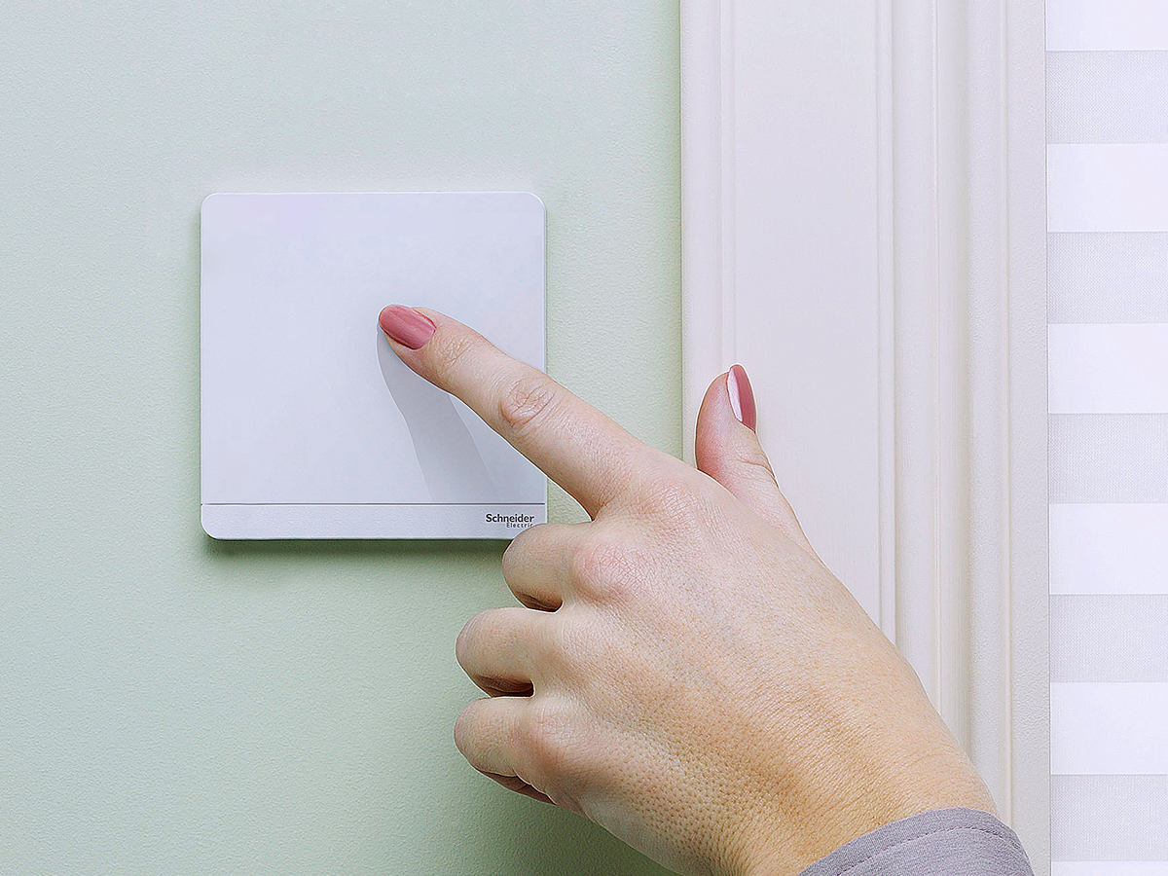

Ждите снижения цены. Все товары со временем теряют в цене, будь то смартфон, телевизор или автомобиль. На продукты питания также часто действуют скидки и акции, главное следить, чтобы новые цены были действительно ниже старых.

Не покупайте товар в кредит или рассрочку. Возьмите за правило копить полную сумму для покупки. Кстати за время накопления, товар может и подешеветь.

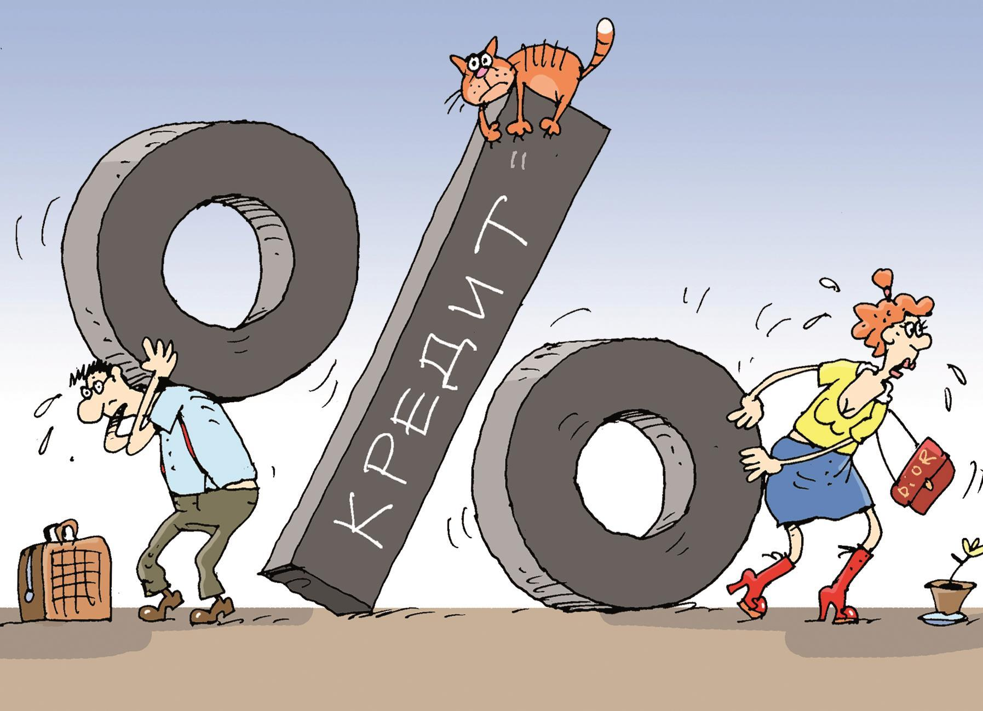

Введите вышеперечисленные правила в свою жизнь и наслаждайтесь объёмами своих сбережений.